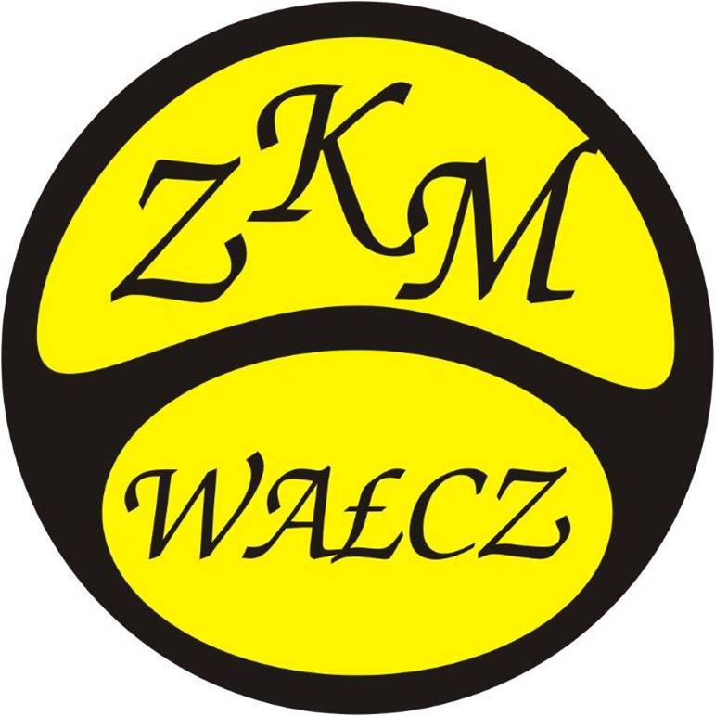

W TROSCE O PASAŻERA

Dbając o jak najwyższy poziom świadczonych usług, z satysfakcją zawiadamiamy, że Zakład Komunikacji Miejskiej w Wałczu wdrożył system dynamicznej informacji pasażerskiej, działający w oparciu o serwis internetowy.
Dzięki niemu nasi pasażerowie uzyskali możliwość poznania rzeczywistego czasu odjazdów autobusów z dowolnego przystanku w naszej sieci komunikacyjnej, rozkładów jazdy oraz komunikatów pasażerskich.
Z serwisu mogą obecnie korzystać osoby mające dostęp do strony internetowej: walcz.kiedyprzyjedzie.pl, mobilnej wersji strony - z uproszczonym interfejsem lub aplikacji mobilnych - dla telefonów komórkowych z systemem operacyjnym Android (do pobrania z Google Play), a także z systemem Windows Phone (do pobrania z witryny Microsoft). Serwis jest również dostępny poprzez naszą stronę internetową: www.zkmwalcz.pl
Wybierając stronę internetową, w oknie wyszukiwania należy wpisać nazwę żądanego przystanku, jego numer albo, po powiększeniu obszaru mapy, wskazać interesujący nas przystanek. W zakładce Odjazdy znajduje się informacja o czasie pozostałym do przybycia kolejnych autobusów – zielona ikona widniejąca przy liczbie minut oznacza, że mamy do czynienia z prognozą, uwzględniającą opóźnienia związane z faktyczną sytuacją drogową i ewentualnymi utrudnieniami w ruchu. Uaktualnianie prezentowanych prognoz przyjazdów autobusów dla wybranego przystanku odbywa się automatycznie co 10 sekund. W drugiej z zakładek można znaleźć teoretyczny rozkład jazdy – w postaci możliwych do wydruku tabliczek przystankowych na dowolnie wybrany dzień.
Warto nadmienić, że wprowadzony system ułatwia pracę również naszym dyspozytorom, którzy dzięki niemu mają wiedzę o każdorazowym położeniu wszystkich autobusów wraz z informacją o odchyleniu w stosunku do rozkładu jazdy.
Jesteśmy przekonani, iż dane o realizowanych kursach pozwolą na jeszcze lepsze dostosowanie oferty przewozowej do bieżących potrzeb mieszkańców i znacznie poprawią punktualność – będącą wyrazem nieustannej troski o dobro naszych pasażerów.

Prezes ZKM Sp. z o.o. w Wałczu
Maciej Szymczak


